新 聞 稿

行政院主計總處
公務預算處、基金預算處 | 臺北市忠孝東路1段1號 | 電話：(02)3356-6500
綜合規劃處、會計決算處、綜合統計處、國勢普查處、主計資訊處 | 臺北市廣州街2號 | 電話：(02)2380-3400
網址:https://www.dgbas.gov.tw |  | 傳真：(02)2380-3502
中華民國109年11月27日下午4時30分發布，並透過網際網路同步發送
主辦單位： | 綜合統計處
新聞聯繫人： | 國民所得科 | 王翠華科長 | 電話：(02)2380-3466
 | 經濟預測科 | 林雅雯科長 | 電話：(02)2380-3487
 | 產業關聯科 | 江心怡科長 | 電話：(02)2380-3504
國民所得統計及國內經濟情勢展望

壹、摘要
行政院主計總處國民所得統計評審會於本(27)日下午2點召開，審議107年第1季至109年第2季國民所得統計修正、109年第3季初步統計，以及109年第4季及110年預測等案，主要結果如次：

一、107年及108年經濟成長率依最新資料分別修正為2.79％(原統計為2.75％)及2.96％(2.71％)。

二、109年第1、2季經濟成長率(yoy)修正為2.51％(原統計為2.20％)及0.35％(-0.58％)。

三、109年第3季初步統計經濟成長率為3.92％，較10月概估數3.33％增加0.59個百分點；預測第4季成長3.28％(較8月預測上修0.72個百分點)。全年經濟成長2.54％，上修0.98個百分點；CPI下跌0.26％。

四、預測110年經濟成長3.83％，較8月預測3.92％下修0.09個百分點；每人GDP 3萬38美元，每人GNI 3萬807美元，CPI上漲1.16％。

貳、國民所得統計及預測
一、107年及108年經濟成長率修正
國民所得統計循例於每年11月依各項最新調查及相關資料修正前兩年相關統計。107年及108年經濟成長率分別為2.79％及2.96％，各較原編數上修0.04個百分點及0.25個百分點。
- 本次年修正根據最新製造業投資及營運概況、營利事業所得稅結算申報、海關統計、國際收支帳、國人旅遊狀況、教育消費支出、家庭收支等各項調查與公務統計最新資料，以及上市櫃公司財報、公營事業與各級政府最新決算書等相關資料，檢討修正107年及108年各季統計。
- 經修正後，107年經濟成長率2.79％，較原編數2.75％上修0.04個百分點，名目國內生產毛額(GDP)修正為18兆3,750億元(上修321億元，修正率0.18％，實質GDP修正率0.04％)；108年經濟成長率2.96％，較原編數2.71％上修0.25個百分點，名目GDP修正為18兆9,325億元(上修456億元，修正率0.24％，實質GDP修正率0.29％)。
二、109年第1、2季修正數
109年第1季及第2季經濟成長率(yoy)分別修正為2.51％及0.35％，主要係依據央行國際收支帳(BOP)、各級政府實際資料、經濟部「製造業投資及營運概況調查」等最新資料修正，其中以民間固定投資修幅較大；經季節調整後對上季(saqr) 分別為-0.45％及-0.71％，折算年率(saar) 分別為-1.80％及-2.80％。累計上半年經濟成長率為1.41％。
三、109年第3季經濟成長初步統計
本(109)年第3季初步統計實質GDP較上年同期(yoy)成長3.92％，較8月預測數(2.01％)增加1.91個百分點，較10月概估數3.33％增0.59個百分點，經季節調整後對上季(saqr)為3.91％，折算年率(saar)為16.59％。
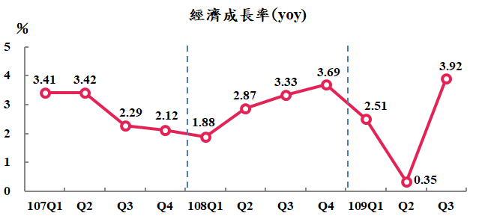
(一)外需方面
1.受惠於5G布建、遠距商機及電子新品備貨需求，第3季按美元計價商品出口增6.01％(以新臺幣計價增0.20％)，其中占比最高的電子零組件增20.39％，資通與視聽產品亦增20.63％，基本金屬製品、機械及塑橡膠製品雖仍減8.18％、8.39％及4.66％，惟減幅已較第2季縮小。進口方面，受原物料價格下跌影響，第3季按美元計價商品進口減1.53％(以新臺幣計價減6.90％)，其中農工原料減3.87％，資本設備及消費品則增6.59％及0.48％。
2.另受宅經濟、遠距工作與教學等需求帶動，海外生產比重高之資通信產品接單暢旺，三角貿易持續成長，惟國內外邊境管制，來臺及出國人次幾近凍結，併計經所有權調整之商品及服務並剔除物價因素後，商品及服務輸出、入分別成長3.64％及負成長3.27％，輸出與輸入相抵，國外淨需求對經濟成長貢獻4.04個百分點。
(二)內需方面
1.第3季民間消費持續受疫情衝擊，國人在國外消費仍大幅衰退，惟國內疫情控制得宜，且政府推動多項紓困振興措施，國人在國內消費顯著成長。
(1)各國邊境管制致國人出國人次銳減97.80％，衰退幅度與上季(-98.94％)相近，初步統計國人在國外消費支出負成長93.55％(Q2：-94.55％)，拉低民間消費成長率逾6個百分點；但旅行支出(屬於服務輸入)同步減少，對整體GDP並無影響。
(2)至於國人在國內消費，受疫情衝擊程度縮小。第3季國籍航空客運收入雖銳減86.89％，臺鐵、捷運及高鐵客運量減幅亦近1成，惟適逢暑期旅遊旺季，且國人未能出國，留在國內消費人口增加，加上振興促銷活動刺激消費以及宅經濟持續挹注網購熱潮，零售業及餐飲業營業額轉為正成長4.66％及0.79％，住宿消費減幅亦明顯縮小。另股市交易活絡，上市櫃股票成交值增96.85％，加上自然人比重提高，帶動證券交易手續費大幅增加。併計各項並剔除來臺旅客消費影響及物價因素後，第3季國人在國內消費顯著成長5.16％(Q2：0.88％)。
(3)併計國人在國內及國外之消費，第3季民間消費負成長1.48％(Q2：-5.21％)，對經濟成長負貢獻0.77個百分點。
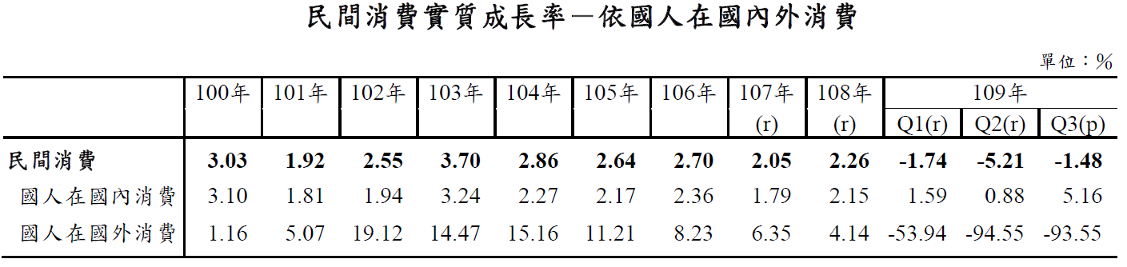
2.政府消費成長3.41％，對經濟成長貢獻0.48個百分點。
3.資本形成方面，營建工程投資持續擴增，加以營業用車增購帶動運輸工具投資，惟第3季新臺幣計價資本設備進口僅增0.75％(半導體設備進口減4.18％)，併計智慧財產及存貨變動，並剔除物價因素後，第3季資本形成實質成長0.77％，對經濟成長貢獻0.17個百分點。
4.併計前述各項結果，第3季國內需求負成長0.12％，對經濟成長負貢獻0.12個百分點。
GDP主要支出連鎖實質成長率及貢獻
單位：％；百分點
 | 108年 |  |  |  |  | 109年前3季
 | (r) | Q1(r) | Q2(r) | Q3(r) | Q4(r) | (p) | Q1(r) )))) |  | Q2(r) | Q3(p)
 | 對上年同期成長率 (yoy)
GDP | 2.96 | 1.88 | 2.87 | 3.33 | 3.69 | 2.28 |  | 2.51 | 0.35 | 3.92
國內需求 | 3.04 | 2.24 | 2.35 | 2.09 | 5.38 | 0.46 |  | 1.87 | -0.33 | -0.12
民間消費 | 2.26 | 1.73 | 1.58 | 2.57 | 3.17 | -2.80 |  | -1.74 | -5.21 | -1.48
政府消費 | 0.67 | -2.44 | -2.00 | 4.45 | 2.34 | 1.90 |  | 3.20 | -0.89 | 3.41
資本形成 | 6.37 | 6.50 | 7.13 | -0.36 | 12.51 | 7.04 |  | 9.63 | 10.99 | 0.77
固定投資 | 10.17 | 7.76 | 12.26 | 4.32 | 16.51 | 5.10 |  | 6.95 | 4.11 | 4.37
民間 | 11.00 | 8.11 | 12.01 | 4.67 | 20.50 | 3.23 |  | 5.62 | 1.56 | 2.55
政府 | 8.35 | 6.46 | 14.15 | 7.69 | 6.08 | 8.93 |  | 14.73 | 5.27 | 8.27
公營 | 1.75 | 2.66 | 11.83 | -11.00 | 3.21 | 34.76 |  | 20.42 | 46.22 | 31.77
存貨變動(名目,億元) | -263 | 64 | -150 | -150 | -27 | 313 |  | 403 | 485 | -575
國外淨需求 | -- | -- | -- | -- | -- | -- |  | -- | -- | --
輸出 | 1.31 | 1.12 | 1.47 | 0.06 | 2.54 | -0.53 |  | -2.09 | -3.44 | 3.64
輸入 | 1.09 | 1.59 | 0.38 | -2.60 | 5.03 | -4.12 |  | -3.78 | -5.35 | -3.27
 | 對經濟成長(yoy)貢獻
GDP | 2.96 | 1.88 | 2.87 | 3.33 | 3.69 | 2.28 |  | 2.51 | 0.35 | 3.92
國內需求 | 2.70 | 2.05 | 2.10 | 1.86 | 4.65 | 0.42 |  | 1.74 | -0.30 | -0.12
民間消費 | 1.18 | 0.98 | 0.84 | 1.32 | 1.57 | -1.48 |  | -0.94 | -2.72 | -0.77
政府消費 | 0.10 | -0.35 | -0.29 | 0.61 | 0.36 | 0.26 |  | 0.42 | -0.12 | 0.48
資本形成 | 1.42 | 1.42 | 1.54 | -0.06 | 2.73 | 1.63 |  | 2.26 | 2.55 | 0.17
固定投資 | 2.22 | 1.67 | 2.60 | 1.02 | 3.50 | 1.19 |  | 1.61 | 0.97 | 1.02
民間 | 1.96 | 1.55 | 2.13 | 0.93 | 3.18 | 0.65 |  | 1.15 | 0.31 | 0.51
政府 | 0.23 | 0.12 | 0.35 | 0.20 | 0.25 | 0.23 |  | 0.31 | 0.15 | 0.23
公營 | 0.02 | 0.01 | 0.12 | -0.12 | 0.07 | 0.32 |  | 0.14 | 0.51 | 0.29
存貨變動 | -0.80 | -0.26 | -1.06 | -1.08 | -0.78 | 0.44 |  | 0.65 | 1.58 | -0.86
國外淨需求 | 0.27 | -0.17 | 0.77 | 1.46 | -0.96 | 1.86 |  | 0.78 | 0.64 | 4.04
輸出 | 0.87 | 0.70 | 0.95 | 0.06 | 1.71 | -0.32 |  | -1.28 | -2.15 | 2.32
輸入 | 0.60 | 0.87 | 0.18 | -1.40 | 2.67 | -2.18 |  | -2.05 | -2.79 | -1.72
註：資本形成包含政府、公營與民間固定投資，以及存貨變動。

(三)生產方面
1.農業因氣候平順，蔬菜、水果等農作物產量增加，第3季實質毛額成長3.68％，對經濟成長貢獻0.04個百分點。
2.工業實質成長5.84％，其中製造業受惠5G通訊、高效能運算、物聯網及遠距應用等相關晶片需求強勁，加上資通訊業者持續擴增國內產能，惟部分傳統產業生產動能仍受肺炎疫情影響，抵銷部分增幅，第3季製造業生產指數成長6.32％，併計三角貿易後，製造業實質毛額成長5.61％，對經濟成長貢獻1.82個百分點；營建工程業部分，隨開工面積擴增，加以臺商回流建廠、離岸風電投資及公共工程需求增加，水泥、棒鋼、金屬結構等建材內銷量均呈兩位數增長，第3季實質毛額成長10.86％，對經濟成長貢獻0.29個百分點。
3.服務業方面，批發業因5G建置及遠距應用需求熱絡，帶動相關設備及零組件銷售成長，第3季營業額增3.20％，併計零售業(營業額增4.66％)並剔除物價因素後，批發及零售業實質毛額成長6.29％，對經濟成長貢獻0.92個百分點；運輸及倉儲業受疫情影響，雖陸上各項客運量減幅已漸趨緩，但航空客運量在邊境管制下，減幅仍逾9成，惟國內生產活動如常，外貿表現不俗進而推升貨運需求，抵銷部分減幅，第3季運輸及倉儲業實質毛額負成長19.04％，對經濟成長負貢獻0.56個百分點；住宿及餐飲業亦受疫情衝擊，惟在政府振興措施下，第3季觀光旅館總營收年減幅收斂至18.78％(第2季年減54.65％)，餐飲業營業額轉為增0.79％，住宿及餐飲業實質毛額負成長0.35％，對經濟成長負貢獻0.01個百分點；金融及保險業部分，利息收支淨額增0.50％，證券期貨業營收增33.72％，惟壽險保費收入減7.99％，併計其他保險服務及投信投顧經理費等資料，第3季實質毛額成長5.72％，對經濟成長貢獻0.39個百分點。

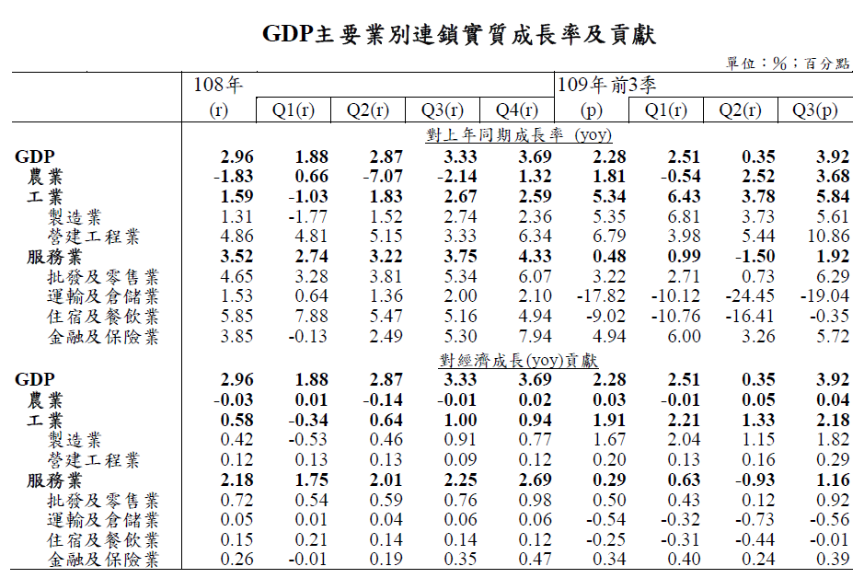
四、109年第4季及110年經濟展望
(一)國際情勢
1.根據IHS Markit 11月最新資料，假設COVID-19疫情新增感染人數將於109年11月至110年1月大幅增加(與7月假設於未來數個月達到高峰相當)、有效疫苗可於110年第3季供應(較7月假設於110年中略落後)，另因歐美地區疫情再起而重啟管制措施，故不再假設109年下半年逐步放寬防疫封鎖措施，預測109年全球經濟衰退4.2％(較7月預測上修1.3個百分點)；110年在低基數下，成長率將回升至4.2％(下修0.2個百分點)，其中先進經濟體109年及110年分別衰退5.2％(上修1.6個百分點)及成長3.2％(下修0.4個百分點)；新興經濟體衰退2.6％(上修0.9個百分點)及成長5.7％(上修0.1個百分點)。
2.美國第3季經濟表現明顯較第2季回升，惟近期疫情升溫，且最新紓困方案因兩黨對預算規模存有歧見而延宕，恐影響復甦步調，IHS預測109年經濟衰退3.6％(上修2.5個百分點)；110年成長3.1％(下修0.6個百分點)。
3.歐盟近期疫情復燃，封鎖措施趨嚴，將損及復甦步調，預測109年德國、法國與英國分別衰退5.6％(上修0.4個百分點)、9.4％(上修0.9個百分點)及11.7％(上修0.2個百分點)；110年則分別成長3.5％(下修0.4個百分點)、4.1％(下修1.5個百分點)及3.5％(下修1.4個百分點)。
4.中國大陸經濟復甦力道升溫，內外需動能皆轉佳，預測109年成長2.0％(上修1.5個百分點)；110年成長7.4％(下修0.4個百分點)。
5.IHS另預測109及110年南韓負成長1.2％及成長2.1％(下修0.4及上修0.4個百分點)、香港負成長6.2％及成長4.2％(各上修1.2及0.5個百分點)、新加坡負成長6.7％及成長4.5％(各上修2.4及1.7個百分點)、日本負成長5.4％及成長2.2％(下修0.2及上修0.2個百分點)。
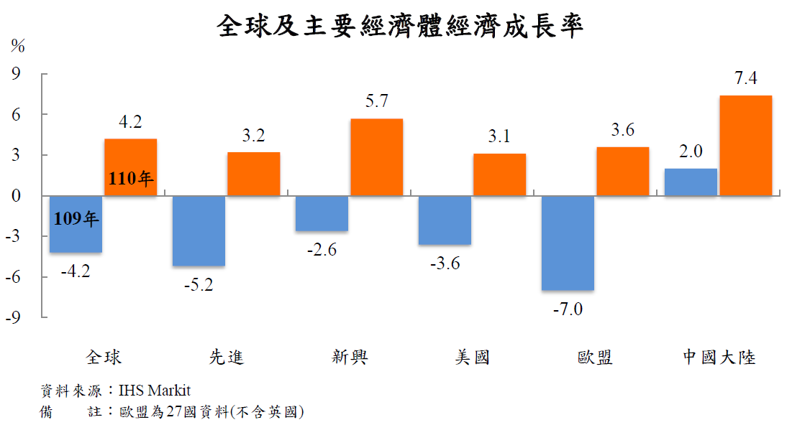
(二) 109年第4季及110年國內經濟預測
1.對外貿易
(1)國內半導體具領先優勢之進階產能陸續開出，及回流臺商持續擴增在臺製造產能，恰能肆應當前電子新品備貨、新興科技類產品與疫情帶動之遠距商機需求，預測109年第4季美元計價之商品出口較108年同季增7.75％；商品進口則受原物料價格及出口與內需引申需求影響，加上比較基數高，預測年減1.65％。另各國邊境管制持續，來臺旅客及國人出國人次續呈劇減，致服務貿易之旅行收入與支出大幅滑落。併計商品與服務並剔除物價因素後，109年第4季實質輸出、入分別成長5.48％及負成長0.46％，併計前3季後，全年分別成長1.08％及負成長3.14％。
(2)展望110年，國際貨幣基金(IMF)預測世界貿易量將由109年衰退逾1成轉為成長8.3％，外需力道顯著回升，且科技應用需求暢旺，全球供應鏈重組及廠商擴增在臺產線態勢延續，以及國內半導體持續開出進階產能，可望展現對出口之挹注效益，預測全年商品出口3,575億美元，年增4.59％，進口2,997億美元，年增5.97％，併計商品與服務並剔除物價因素後，輸出、入分別實質成長3.38％及3.36％。
商品及服務貿易
 |  | 海關商品貿易年增率  (按美元計算，％) |  | 海關商品  出超金額 | 商品服務貿易實質成長率  (按新臺幣計算，％) |  | 商品服務  貿易順差
 |  | 出口總值 | 進口總值 | (億美元) | 輸出 | 輸入 | (億美元)
 | 106年 | 13.01 | 12.22 | 583 | 4.50 | 1.63 | 790
 | 107年(r) | 5.87 | 10.73 | 492 | 0.20 | 0.78 | 682
 | 108年(r) | -1.45 | 0.30 | 435 | 1.31 | 1.09 | 623
 | 109年(f) | 3.84 | -1.00 | 590 | 1.08 | -3.14 | 894
 | 第1季(r) | 3.67 | 3.46 | 95 | -2.09 | -3.78 | 132
 | 第2季(r) | -2.43 | -3.98 | 118 | -3.44 | -5.35 | 198
 | 第3季(p) | 6.01 | -1.53 | 190 | 3.64 | -3.27 | 287
 | 第4季(f) | 7.75 | -1.65 | 187 | 5.48 | -0.46 | 277
 | 110年(f) | 4.59 | 5.97 | 578 | 3.38 | 3.36 | 900
2.民間消費
國人在國外消費仍呈劇減之勢，大幅拉低民間消費，惟國內疫情控制得宜，留在國內消費人口增加，加上政府振興措施帶動，國人國內消費大幅成長，抵銷部分負面衝擊，預測109年第4季民間消費實質負成長1.69％，併計前3季後，全年負成長2.52％；110年隨國內經濟穩定成長，加上基數偏低，預測全年民間消費實質成長4.04％。
民間消費
 | 名目金額(億元) |  | 實質成長率 (％)
 |  | 年增率 (％)
106年 | 93,257 | 2.68 | 2.70
107年(r) | 96,105 | 3.05 | 2.05
108年(r) | 98,852 | 2.86 | 2.26
109年(f) | 95,925 | -2.96 | -2.52
第1季(r) | 24,001 | -1.29 | -1.74
第2季(r) | 22,794 | -6.20 | -5.21
第3季(p) | 24,374 | -2.19 | -1.48
第4季(f) | 24,756 | -2.22 | -1.69
110年(f) | 100,657 | 4.93 | 4.04
3.固定投資
(1)民間投資方面，半導體廠商持續高階製程投資，及電信業者加速布建5G網路，惟基數偏高，預測109年第4季民間投資實質負成長3.74％，併計前3季後，全年成長1.47％。
(2)展望110年，半導體投資推進全球頂尖高階製程，臺商回流國內投資賡續落實，離岸風電與太陽光電等綠能設施持續擴建，及危老重建與都更等投資活動積極推展，可望支撐投資動能。預測110年民間投資實質成長3.68％。
(3)併計公共投資，109年整體固定投資實質成長3.82％，110年續成長3.19％。
固定投資
 | 名目金額(億元) |  |  |  | 實質成長率(％)
 |  | 民間 | 政府 | 公營事業 |  | 民間 | 政府 | 公營事業
106年 | 37,959 | 31,322 | 4,794 | 1,843 | -0.26 | -1.16 | 5.82 | 0.51
107年(r) | 40,011 | 32,783 | 5,095 | 2,133 | 3.19 | 2.45 | 3.78 | 14.23
108年(r) | 44,900 | 37,075 | 5,627 | 2,198 | 10.17 | 11.00 | 8.35 | 1.75
109年(f) | 46,448 | 37,447 | 6,254 | 2,747 | 3.82 | 1.47 | 10.42 | 26.62
第1季(r) | 11,357 | 9,784 | 1,187 | 387 | 6.95 | 5.62 | 14.73 | 20.42
第2季(r) | 11,277 | 9,139 | 1,393 | 746 | 4.11 | 1.56 | 5.27 | 46.22
第3季(p) | 11,728 | 9,669 | 1,489 | 569 | 4.37 | 2.55 | 8.27 | 31.77
第4季(f) | 12,086 | 8,856 | 2,185 | 1,045 | 0.38 | -3.74 | 13.28 | 15.34
110年(f) | 48,325 | 39,140 | 6,356 | 2,830 | 3.19 | 3.68 | 0.65 | 2.27
4.物價
(1)參考國際機構預測及近期油價走勢，設定109年第4季OPEC油價每桶41.2美元，全年每桶40.7美元；110年每桶47美元。
(2)躉售物價指數(WPI)：隨全球經濟動能逐漸回復，國際原油及農工原料價格跌幅逐漸收斂，惟近期歐美地區疫情再起，致國際油價低檔震盪，加以新臺幣匯率升值，預測109年躉售物價指數(WPI)下跌7.96％，110年隨農工原料價格持續回升，WPI跌幅縮減為0.58％。
(3)消費者物價指數(CPI)：109年天候平穩，抑低食物類價格，加上油料費隨國際油價走跌，預測全年CPI下跌0.26％；110年基本工資微幅上調，惟影響不大，CPI溫和上漲1.16％。

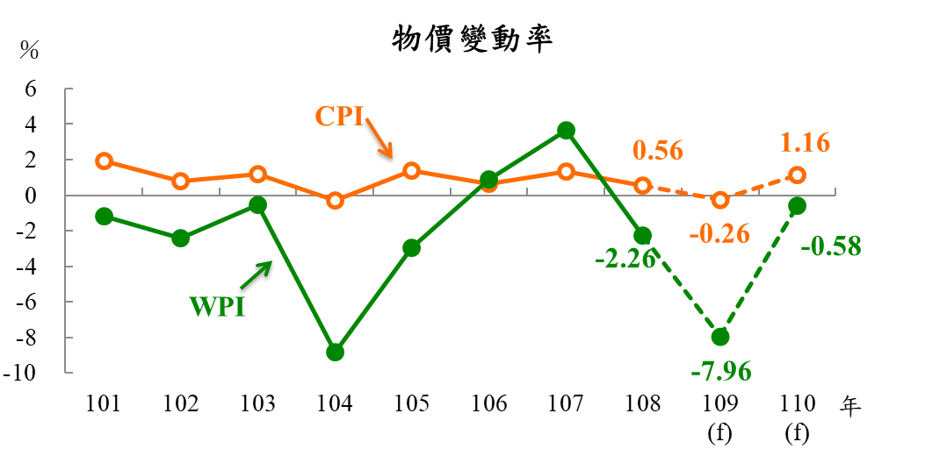
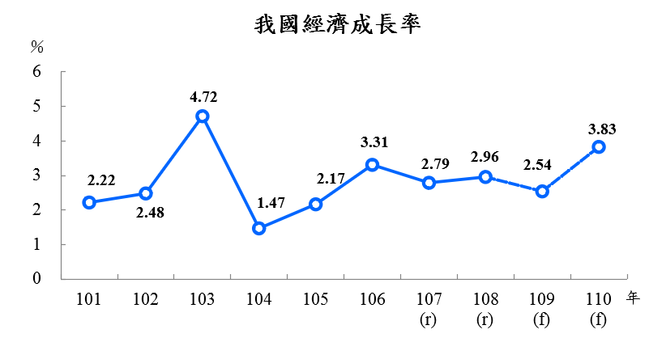
5.整體而言，預測109年經濟成長2.54％，較8月預測上修0.98個百分點，CPI下跌0.26％。110年經濟成長3.83％(下修0.09個百分點)，CPI上漲1.16％。

(三)主要不確定因素
1.全球COVID-19二次疫情能否獲得有效控制、疫苗供應進展，與各國封鎖措施放寬時程。
2.美國與中國大陸貿易及科技爭端之後續發展。
3.各國貨幣政策走向及其後續效果。
4.油價、原物料價格走勢及國際股匯債市波動。

重要經濟指標表(1/2)
 | 經濟成長率 |  |  | 每人GDP |  | 每人GNI |  | 消費者  物價  上升率  (％) | 躉售  物價  上升率  (％)
 | yoy  (％) | saar  (％) | saqr  (％) | 新臺幣元 | 美元 | 新臺幣元 | 美元 | 消費者  物價  上升率  (％) | 躉售  物價  上升率  (％)
97年 | 0.80 | － | － | 570,279 | 18,081 | 583,576 | 18,503 | 3.52 | 5.15
98年 | -1.61 | － | － | 559,807 | 16,933 | 577,241 | 17,460 | -0.87 | -8.73
99年 | 10.25 | － | － | 607,596 | 19,197 | 625,560 | 19,765 | 0.97 | 5.46
100年 | 3.67 | － | － | 614,922 | 20,866 | 630,965 | 21,410 | 1.42 | 4.32
101年 | 2.22 | － | － | 630,749 | 21,295 | 649,322 | 21,922 | 1.93 | -1.16
102年 | 2.48 | － | － | 654,142 | 21,973 | 671,384 | 22,552 | 0.79 | -2.43
103年 | 4.72 | － | － | 694,680 | 22,874 | 713,443 | 23,492 | 1.20 | -0.56
104年 | 1.47 | － | － | 726,895 | 22,780 | 745,634 | 23,367 | -0.30 | -8.85
105年 | 2.17 | － | － | 746,526 | 23,091 | 765,711 | 23,684 | 1.39 | -2.98
106年 | 3.31 | － | － | 763,445 | 25,080 | 782,437 | 25,704 | 0.62 | 0.90
107年(r) | 2.79 | － | － | 779,260 | 25,838 | 796,852 | 26,421 | 1.35 | 3.63
第1季(r) | 3.41 | 3.35 | 0.83 | 190,824 | 6,508 | 200,490 | 6,836 | 1.55 | -0.12
第2季(r) | 3.42 | 2.16 | 0.54 | 190,128 | 6,385 | 193,545 | 6,498 | 1.72 | 4.90
第3季(r) | 2.29 | 2.02 | 0.50 | 194,996 | 6,356 | 192,926 | 6,287 | 1.67 | 6.70
第4季(r) | 2.12 | 1.72 | 0.43 | 203,312 | 6,589 | 209,891 | 6,800 | 0.46 | 3.14
108年(r) | 2.96 | － | － | 802,361 | 25,941 | 822,553 | 26,594 | 0.56 | -2.26
第1季(r) | 1.88 | 1.99 | 0.49 | 194,238 | 6,298 | 202,442 | 6,563 | 0.33 | 0.70
第2季(r) | 2.87 | 6.04 | 1.48 | 195,672 | 6,279 | 202,026 | 6,483 | 0.81 | -0.58
第3季(r) | 3.33 | 2.88 | 0.71 | 202,375 | 6,482 | 201,815 | 6,463 | 0.41 | -4.01
第4季(r) | 3.69 | 4.34 | 1.07 | 210,076 | 6,882 | 216,270 | 7,085 | 0.70 | -4.99
109年(f) | 2.54 | － | － | 833,354 | 28,180 | 860,185 | 29,086 | -0.26 | -7.96
第1季(r) | 2.51 | -1.80 | -0.45 | 197,956 | 6,566 | 205,565 | 6,818 | 0.54 | -5.11
第2季(r) | 0.35 | -2.80 | -0.71 | 198,829 | 6,643 | 204,654 | 6,838 | -0.97 | -11.25
第3季(p) | 3.92 | 16.59 | 3.91 | 215,072 | 7,296 | 220,494 | 7,479 | -0.47 | -8.64
第4季(f) | 3.28 | 0.82 | 0.20 | 221,497 | 7,675 | 229,472 | 7,951 | -0.15 | -6.82
110年(f) | 3.83 | － | － | 865,090 | 30,038 | 887,246 | 30,807 | 1.16 | -0.58
第1季(f) | 5.08 | 6.46 | 1.58 | 208,063 | 7,224 | 215,887 | 7,496 | 0.42 | -4.40
第2季(f) | 5.86 | 0.87 | 0.22 | 209,280 | 7,267 | 214,190 | 7,437 | 1.61 | 1.62
第3季(f) | 2.12 | 0.71 | 0.18 | 219,938 | 7,637 | 221,826 | 7,702 | 1.40 | -0.05
第4季(f) | 2.55 | 1.07 | 0.27 | 227,809 | 7,910 | 235,343 | 8,172 | 1.20 | 0.70
說明：1. (r)表修正數，(p)表初步統計數，(f)表預測數。
2. saqr(seasonally adjusted quarterly rate)為季節調整後對上季增加率；saar(seasonally adjusted annualized rate)為季節調整後，對上季增率折成年率；yoy(year on year)為對上年(同季)直接比較。

重要經濟指標表(2/2)
 | 名目GDP |  | 名目GNI
 | 新臺幣百萬元 | 百萬美元 | 新臺幣百萬元 | 百萬美元
97年 | 13,115,096 | 415,824 | 13,420,912 | 425,520
98年 | 12,919,445 | 390,788 | 13,321,803 | 402,958
99年 | 14,060,345 | 444,245 | 14,476,060 | 457,379
100年 | 14,262,201 | 483,957 | 14,634,307 | 496,583
101年 | 14,677,765 | 495,536 | 15,109,951 | 510,127
102年 | 15,270,728 | 512,957 | 15,673,232 | 526,477
103年 | 16,258,047 | 535,332 | 16,697,152 | 549,791
104年 | 17,055,080 | 534,474 | 17,494,741 | 548,253
105年 | 17,555,268 | 543,002 | 18,006,409 | 556,957
106年 | 17,983,347 | 590,780 | 18,430,708 | 605,477
107年(r) | 18,375,022 | 609,251 | 18,789,823 | 623,005
第1季(r) | 4,498,784 | 153,442 | 4,726,683 | 161,174
第2季(r) | 4,482,674 | 150,531 | 4,563,244 | 153,197
第3季(r) | 4,597,982 | 149,874 | 4,549,158 | 148,244
第4季(r) | 4,795,582 | 155,404 | 4,950,738 | 160,390
108年(r) | 18,932,525 | 612,109 | 19,408,986 | 627,513
第1季(r) | 4,582,557 | 148,580 | 4,776,094 | 154,842
第2季(r) | 4,616,576 | 148,145 | 4,766,509 | 152,944
第3季(r) | 4,775,197 | 152,940 | 4,761,982 | 152,505
第4季(r) | 4,958,195 | 162,444 | 5,104,401 | 167,222
109年(f) | 19,660,346 | 664,800 | 20,293,379 | 686,205
第1季(r) | 4,671,734 | 154,950 | 4,851,289 | 160,905
第2季(r) | 4,690,405 | 156,712 | 4,827,828 | 161,304
第3季(p) | 5,070,550 | 172,000 | 5,198,380 | 176,336
第4季(f) | 5,227,657 | 181,138 | 5,415,882 | 187,660
110年(f) | 20,420,444 | 709,044 | 20,943,424 | 727,203
第1季(f) | 4,910,980 | 170,520 | 5,095,646 | 176,932
第2季(f) | 4,939,855 | 171,523 | 5,055,747 | 175,547
第3季(f) | 5,191,679 | 180,267 | 5,236,261 | 181,815
第4季(f) | 5,377,930 | 186,734 | 5,555,770 | 192,909
說明：(r)表修正數，(p)表初步統計數，(f)表預測數。

